МИНОБРНАУКИ РОССИИ  
ФГБОУ ВПО «ИжГТУ имени М.Т. Калашникова»

Кафедра «Программное обеспечение»

Отчет  
по заданию на вторую неделю  
по дисциплине  
«Базы данных»

Ижевск 2018

Lab 2 – Querying Tables with SELECT

Challenge 2.1: Retrieve Data for Transportation Reports

1. Retrieve a list of cities

Показать список City и StateProvince, исключив дубли. 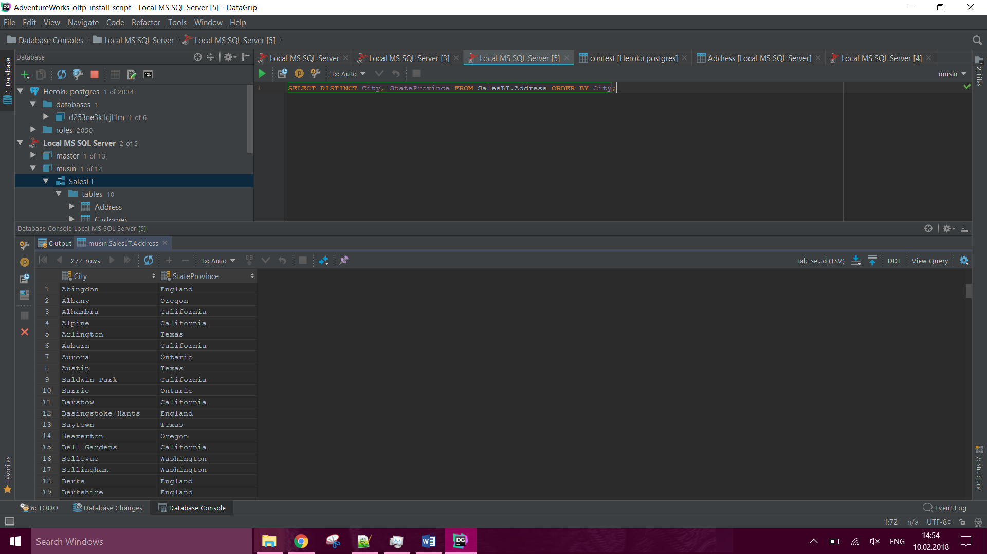

2. Retrieve the heaviest products

Показать 10 самых тяжелых (weight) товаров (products).

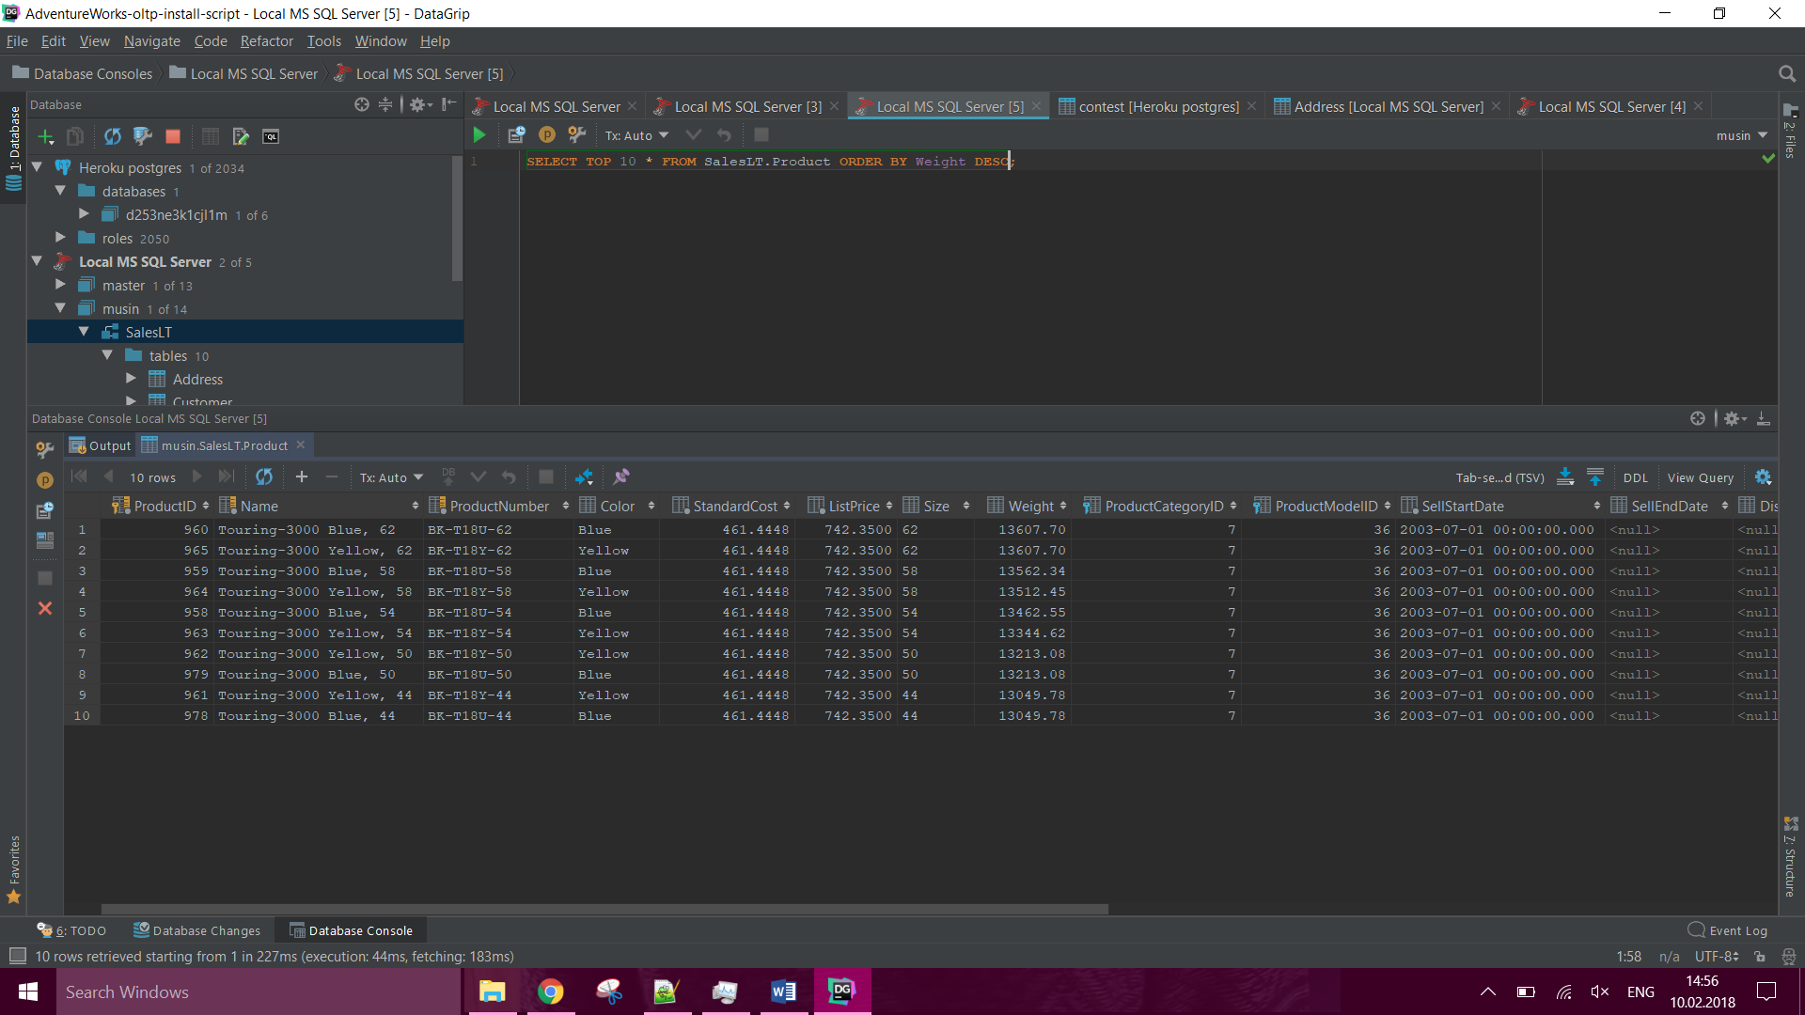

3. Retrieve the heaviest 100 products not including the heaviest ten

Показать следующие за первыми десятью, 100 самых тяжелых товаров.

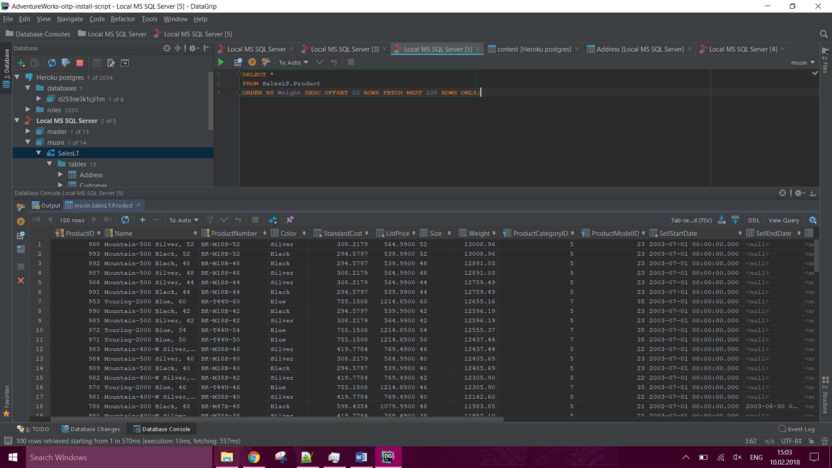

Challenge 2.2: Retrieve Product Data

1. Retrieve product details for product model 1

Показать: names, colors, и sizes товара с product model ID равным 1.

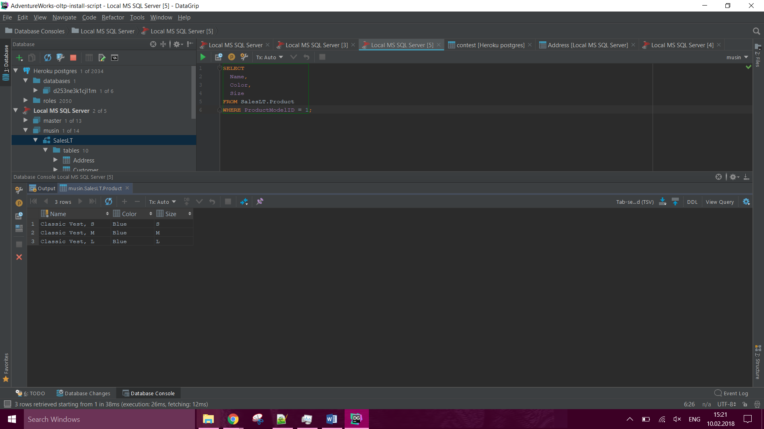

2. Filter products by color and size

Показать product number и name черного, красного, белого товаров с размером S и M, color = 'black', 'red', или 'white' и size = 'S' or 'M'.

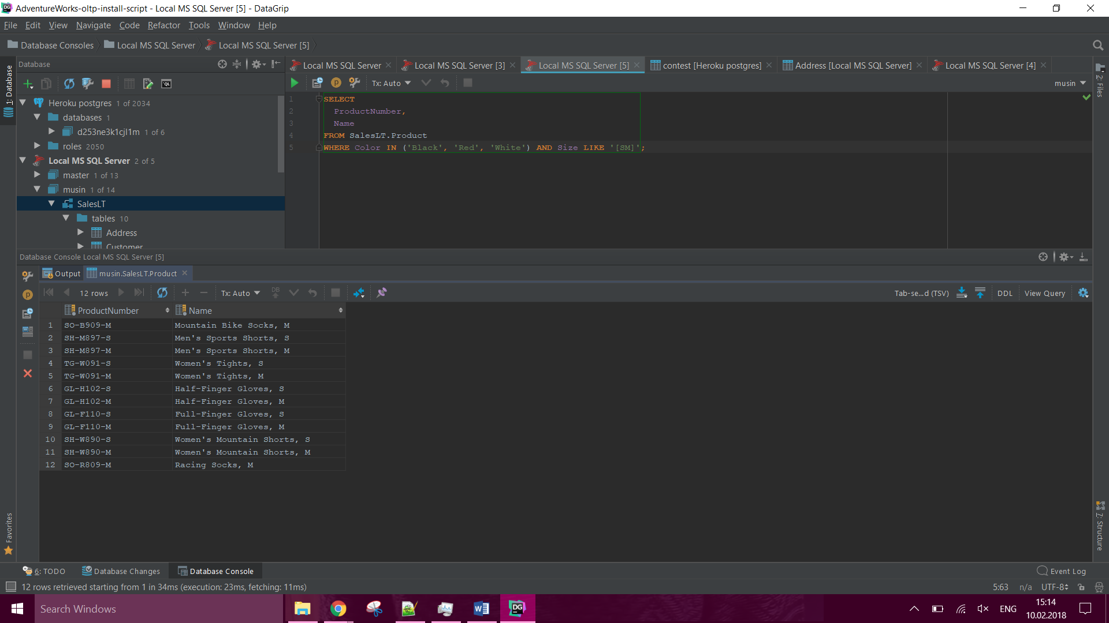

3. Filter products by product number

Показать product number, name, and list price продуктов с номером product number начинающимся на 'BK-'.

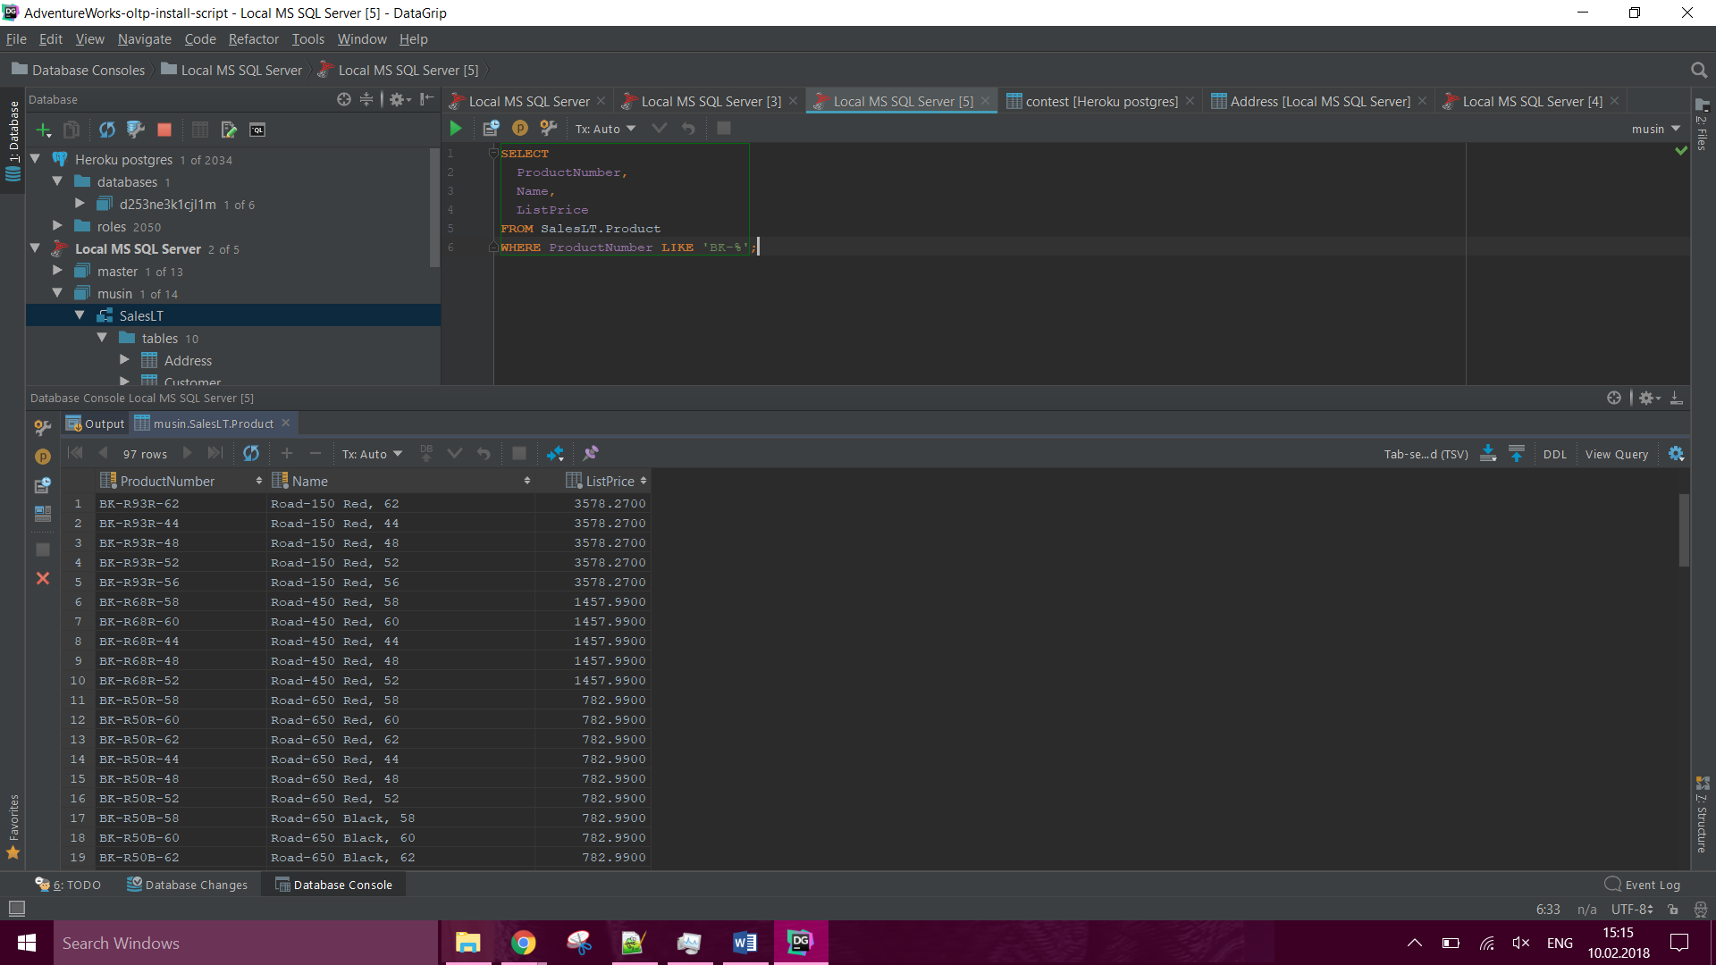

4. Retrieve specific products by product number

Изменить предыдущий запрос так чтобы product number начинался на 'BK-', но за тире не шла буква 'R’, а заканчивался номер на '-' (тире) и две цифры.

